《于苦难中探寻生命真谛》

—— 深读余华《活着》有感

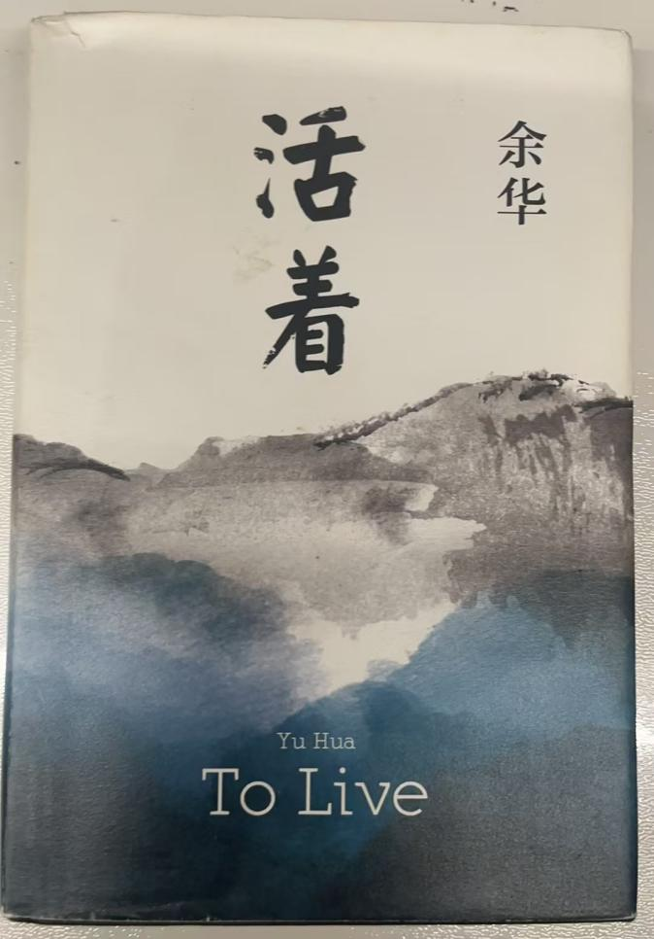

在文学的浩瀚星空中，余华的《活着》犹如一颗璀璨的星辰，以其深邃的内涵和强烈的情感冲击力，照亮了无数读者的心灵。这部作品不仅是一面镜子，映照着人生的百态；更是一把钥匙，引领我们深入探索生命的奥秘与真谛。余老先生以朴实无华的笔触，勾勒出了一幅幅动人心魄的人生画卷，让读者在字里行间里感受到生命的重量与温度。

《活着》以“活着”这一简单而又沉重的词汇为核心，展开了一段关于生命、苦难与坚韧的深刻叙述。主人公福贵的一生，仿佛是一部浓缩了人间悲欢离合的史诗，他开始是一个无忧无虑的富家少爷，因为赌博，一夜之间便跌落至社会的最底层，欠下了巨额债款，成为了一名饱受磨难的穷苦农民。然而命运似乎对他格外的苛刻，亲人的相继离世，每一次都如同晴天霹雳一般打击着他，将他推向绝望的深渊。然而，就是在这样的绝境中，福贵依然坚守着“活着”的信念，用他那颗坚韧不拔的心，书写着属于他自己的生命传奇。

福贵的苦难，不仅仅是物质上的匮乏与精神上的折磨，更是对生命尊严的一次次考验。他亲眼目睹了自己的亲人在命运的捉弄下一个个相继离他而去，每一次的离别都如同刀割般疼痛。然而，他并没有因此沉沦，反而以一种超乎常人的毅力，继续前行。这种在苦难中绽放出的生命之光，让我们看到了生命的顽强与不屈，也让我们深刻体会到，活着本身就是一种胜利，一种对命运的抗争与不屈。

《活着》不仅仅是一部关于苦难的作品，更是一部关于命运、关于生活的深刻洞察。它让我们看到了命运的无常与不可预测，总是让人们措手不及。福贵的人生轨迹，就像是一条曲折蜿蜒的小路，充满了无限的未知与变数。每一次当他似乎看到了生活的曙光，命运却又无情地将他推回黑暗。这种无常让我们感受到了个体在命运面前的渺小与无力，但也正是这种无力感，让我们更加珍惜那些能够把握的瞬间，更加珍视生命中的每一个瞬间。

然而，《活着》也并没有沉溺于命运的残酷与无情，而是以一种豁达与隐忍的生活态度，为我们展现了生命的另一面。福贵虽然历经沧桑，但他的内心却始终保持着一份平静与淡然。他能够以一种超然物外的态度，去讲述自己的故事，去回味那些曾经的苦与乐。这种在苦难中沉淀下来的智慧与从容，让我们学会了去接受生活中的不如意，学会了以一种更加包容的心态去面对命运的安排。

《活着》还让我们深刻思考了生命的价值所在。福贵的亲人都已离去，他的生活看似失去了所有的色彩与意义。然而，他依然活着，依然以一种坚韧不拔的精神，去面对和克服生活中的每一个挑战。这让我们意识到，生命的价值并不在于我们拥有多少财富、享受多少欢乐，而在于我们如何去面对生活中的苦难与挫折，如何在逆境中磨砺出那份对生命的敬畏与珍惜。

对于个人而言，《活着》带来的影响是深远而震撼的。它让我们更加懂得了应当珍惜当下所拥有的一切。当我们看到福贵失去了那么多至亲至爱之人后，我们会猛然意识到，身边的亲人、朋友以及那些看似平淡无奇的生活日常，其实都是无比珍贵的。我们常常在忙碌与追求中忽略了他们的存在，而《活着》就像是一记警钟，提醒我们要珍惜眼前的幸福，要学会感恩与知足；要时常陪伴那些深爱着我们的亲人，享受这段美好温馨的幸福时光。

同时，《活着》也赋予了我们面对困难的勇气与力量。福贵的一生都在与苦难拼搏、搏斗，他的故事激励着我们，在困境面前不要轻易放弃，要永不言败，只要还在坚持，就还有赢的可能。他的坚韧与执着，让我们相信，只要活着就有希望，哪怕希望再渺茫，也值得我们为之奋斗。

此外，《活着》还让我们的内心变得更加柔软且富有同理心。读完这本书，我们仿佛亲身经历了福贵的苦难，能够更加深刻地理解他人的痛苦与不易。在生活中，我们会更加关注那些身处困境的人，给予他们更多的关爱与同情。这种情感的共鸣与传递，让这个世界变得更加温暖与美好。

最后，《活着》是一部能够触动灵魂深处的佳作，它以朴实无华的文字，描绘出了人生的千般苦难与万般无奈，却又在这苦难的底色中，勾勒出了生命的坚韧与珍贵。它让我们在感受生命重量的同时，也学会了珍惜与感恩；在面对困难时，拥有了更多的勇气与力量；在与人相处时，更加懂得理解与包容。这部作品不仅是对生命的一次深刻反思，更是对我们每个人的一次心灵洗礼。让我们带着这份感悟，更加珍惜地、勇敢地去面对自己的人生吧！